**求职意向：开发管理pinp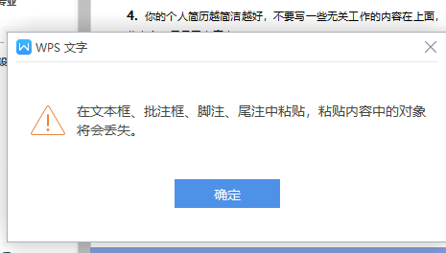师**

**速 写**

政治面貌：团员

现居地址：广东省广州市

手机号码：18351122XXX

电子邮箱：Docer@qq.com

婚姻状态：未婚

出生日期：202X.02.12



**个人简历**

**教育背景**

**201X.09-202X.07 广东工业大学 电子信息技术**

主修课程：

**工作经历**

**202X.01-至今 速写科技有限公司 系统开发管理**

**工作描述：**

1. 参与完成了公司电子商务平台系统分析与建模、框架搭建、核心模块的开发、数据库设计，部分模块的编码：网站Solr搜索、品牌分类列表管理，产品信息展示，Pitney Bowes国际货运集成，在线支付集成等。

2. 2016年起，主要负责部门日常工作安排与协调以及项目管理，包括人员管理和考核、员工招聘、团队建设、项目的各项管理。

3. 带领团队（10－15人）成功完成了六个中小型商务网站及后台管理系统的开发项目，得到客户肯定，为公司的稳步成长作出重要贡献。

4. 经验小结：获得了较丰富的项目管理经验，熟悉了项目管理技术与工具，深刻认识到运用科学的项目管理知识来指导项目实践对公司的发展是百利无一害的。

**掌握技能**

**语言技能：**大学英语CET4、CET6、普通话二级甲等

**专业技能：**熟练操作PS、excel、word等电脑办公软件，通过了全国计算机一级考试

**驾驶技能：**C1驾照

1. 能够熟练使用MVC等主流框架进行WEB开发，熟练使用Sql Server，熟悉Oracle，MySQL等常用数据库，并且培养了自己较强的动手能力及严谨的思维方式；

2. 有较强的自主学习能力，能在较短时间接收并使用最新技术；

3. 为人友善，并且有较强的团队协作意识，能迅速适应新的团队。

**自我评价**

1. 全面的个人基本信息：虽是简历要求简洁易看，但在个人基本信息方面不要省略，比如：姓名、性別、出生年月、学历、毕业院校、电话、联系方式(通信地址与电子邮箱)、政治面貌、照片、籍贯等。
2. 个人简历最好用A4标准复印纸打印，字体最好采用常用的宋体或楷体,尽量不要标新立异的显示个性的字体。
3. 证书及相关资料： 这个可以证明自己的工作能力，包括毕业证、专业证、获奖证书等。
4. 工作经历：包括职务和业绩，如果工作经历丰富而且成绩显著,这对自己有很大帮助，对于应届毕业生来说,可以写一些社会实践活动,包括实践单位等，也可以将自己参加过的社会实践活动写进来。
5. 注明求职岗位：一定要在显要位置表明你的求职意向,如果招聘单位有多个岗位都适合你,别贪心,只填写一个即可。
6. 个人能力：先对自己各方面能力进行归纳和汇总，用词应简单明了，要强调你在相关行业中所获得的特殊专业才能，表明你在专业领域内是块难得的员工。有吸引力的简历才能顺利的征服未来的雇主。
7. 专业技能： 要以非常醒目的方式突出自己的技能，能让看你简历的面试官快速的了解到你的与众不同和个人特长，这些技能的展现会成为你给面试官的一副“印象图”。尽量列出所有与求职有关的技能和特长，还要注意说明这个技能的专业程度是“一般”还是“熟练”或“精通”。

**求职简历注意事项**

**赠送可编辑图标**